**Soal Latihan Topik III: Algoritma dan Input, Output, serta Ekspresi Sederhana**

1. Mengapa ketika membuat algoritma dan program, kita harus mengikuti alur output, proses, input padahal jalannya program adalah input, proses, output ?
2. Mengapa peritah import.java.util.Scanner diperlukan ?
3. Apa maksud dari perintah **Scanner inputBaku = new Scanner(System.in);**
4. Apa yang membedakan antara perintah System.out.print() dan System.out.println() ?
5. Apa maksud dari perintah usiaKu = inputBaku.netxInt() ;
6. Mengapa menghitung rangkaian 3 resistor (hambatan) total yang disusun parallel tidak bisa ditulis di Java dengan cara 1/rt = 1/r1 + 1/r2 + 1/r3;
7. Di Java akar (√ x ) ditulis dengan Math.sqrt(x). Memakai cara ini, bagaimana Anda menuliskan rumus dalam Matematika ini memakai bahasa Java ?

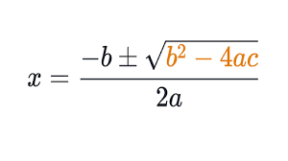

1. 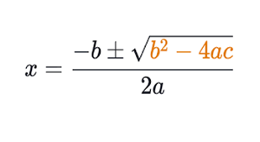Di Java pangkat misalnya x2 ditulis memakai fungsi Math.pow(x,2), jadi xn ditulis dengan Math.pow(x,n). Memakai cara ini tuliskan ekspresi berikut memakai Java

1. Memakai pseudocode komputer sederhana (3 perintah) tuliskan algorithma untuk menghitung akar persamaan kuadrat di atas dengan asumsi nilai D = b2 – 4 ac lebih besar dari nol.
2. Berdasar algoritma di nomor 14, tuliskan program Anda memakai Java.

Selamat Mengerjakan